電通二乙微處理器實驗 實驗結報

實驗名稱 | MCS Cloud
組別 | 08 | 組員 | 05050812 黃馨毅

- 實驗目的
a修改 MCS_GET code, 加入 MCS Remote,可利用開關控制7697。
b將 A0 電阻值上傳,利用MCS來觀看電阻值。
- 實驗步驟
a使用WIFI功能，利用MCS網站所提供的開關，來控制7697的電燈開關。
b使用WIFI功能，先把可變電阻接到7697上，利用WIFI把7697偵測到的電阻值，傳回MCS網站上。

- 程式碼
a.
#include <LWiFi.h>
#include "MCS.h"

char _lwifi_ssid[] = "彭于晏";
char _lwifi_pass[] = "11223344";
MCSDevice mcs("D200ci7r", "D9kCw6KT0TjZNyKq");

MCSControllerOnOff led("123");

void setup()
{
Serial.begin(9600);

Serial.println("Connect to Wifi");
while (WiFi.begin(_lwifi_ssid, _lwifi_pass) != WL_CONNECTED) {
Serial.println("Wifi Reconnecting..");
delay(1000);
}

Serial.println("Connect to MCS...");
while (!mcs.connected()) {
Serial.println("MCS Reconnecting..");
mcs.connect();
}
Serial.println("MCS Connected!");
mcs.addChannel(led);

pinMode(7, OUTPUT);

}
void loop()
{
while (!mcs.connected()) {
mcs.connect();
if (mcs.connected()) {
Serial.println("MCS Reconnect");
}
}
mcs.process(1000);

if (led.value() == 1) {
digitalWrite(7, HIGH);

} else {
digitalWrite(7, LOW);

}

delay(200);
}
b.
#include <LWiFi.h>
#include "MCS.h"

char _lwifi_ssid[] = "彭于晏";
char _lwifi_pass[] = "11223344";
MCSDevice mcs("D200ci7r", "D9kCw6KT0TjZNyKq");

MCSDisplayInteger Temp("123");

void setup()
{
Serial.begin(9600);

Serial.println("Connect to Wifi");
while (WiFi.begin(_lwifi_ssid, _lwifi_pass) != WL_CONNECTED) {
Serial.println("Wifi Reconnecting..");
delay(1000);
}

Serial.println("Connect to MCS...");
while (!mcs.connected()) {
Serial.println("MCS Reconnecting..");
mcs.connect();
}
Serial.println("MCS Connected!");

mcs.addChannel(Temp);

}
void loop()
{
while (!mcs.connected()) {
mcs.connect();
if (mcs.connected()) {
Serial.println("MCS Reconnect");
}
}
mcs.process(1000);

int sensor = analogRead(14);

Temp.set(sensor);
Serial.println("Add sensor value.");
delay(200);
}

- 實驗結果及分析
a
當controll的開關，打開時，7697會亮。
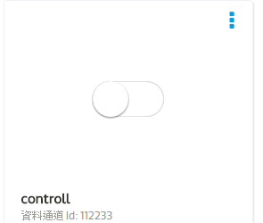
B
可變電阻的質會傳到MCS上。
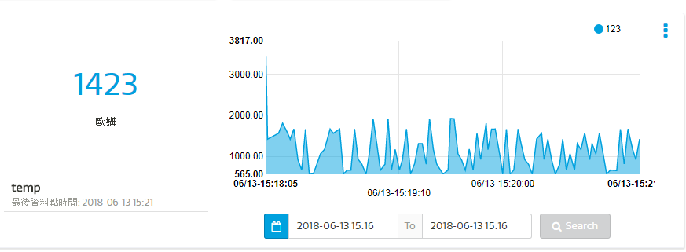
- 心得討論
這次的實驗做好了，這是的實驗沒有甚麼接線，都是利用MCS還有WIFI來控制整個7697，也稍微了解的WFII的功能，這次的實驗很成功。
- 修正電路圖
- 修正程式碼

